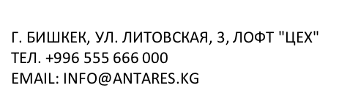

Креативный бриф
(Техническое задание для заполнения Клиентом)
Название компании, рекламируемого продукта | Юридическое название и бренд
Бэкраунд (информация о компании) | Сфера деятельности:  Место на рынке и год основания:  Сильные и слабые стороны, отличия от конкурентов:  Ссылки на сайт, статьи в СМИ (о компании):
Описание продукта | Что собой представляет рекламируемый продукт? Сильные и слабые стороны продукта
Позиционирование | Каким образом продукт должен быть представлен в сознании потребителя?
Цель создания видеоролика | Заявление (выход на рынок), повышение лояльности (хорошее отношение), первичная покупка, повышение продаж и другое.
Основное сообщение видеоролика | Какую информацию необходимо донести до потребителя/ в чем конкретно заключается Ваше предложение?
Классификация видеоролика | Рекламный, имиджевый, корпоративный, акционный промо-ролик, обучающий
Классификация ролика по способу изготовления | Постановочный, репортажный,  анимационный, комбинированный
Тон видеоролика | Официальный, неформальный, юмористический, профессиональный, научный, эмоциональный
Необходимый хронометраж
Каналы распространения видеоролика
Целевая аудитория | Возраст:  Социальный статус:  Ценности:  Хобби и интересы:
Язык
Требования и сроки
Планируемый бюджет
Ссылка на аналогичный ролик (референс)

